Федеральное государственное бюджетное образовательное учреждение

высшего профессионального образования

«ОМСКИЙ ГОСУДАРСТВЕННЫЙ ТЕХНИЧЕСКИЙ УНИВЕРСИТЕТ»

Кафедра «Комплексная защиты информации»

Работа по дисциплине «Проектная деятельность»:

**Разработка технического задания**

**Выполнили:**

*Студентки 1-го курса*

*гр. КЗИ-211*

*Касенова Д.А*

*Красотина А.И.,*

**Принял:**

*Доц. Матвеюк О.В*

Оглавление

Введение 3

Раздел I. Назначение разработки 4

1.1. Описание приложения «Пинг-Понг» 4

1.2. Описание приложения «Тетрис» 5

1.3. Описание приложения «Змейка» 5

Раздел II. Требования к программному изделию. 7

2.1. Требования к надежности 7

2.2. Требования к программной совместимости 7

Раздел III. Стадии и этапы разработки. 8

Заключение 9

# Введение

Целью данного проекта является разработка компьютерной игры, который предоставляет людям способ интересного проведения досуга посредством игр различных жанров. Данные игры способствуют улучшению скорости реакции, развитию логического и пространственного мышления, а также навыков стратегического планирования. Кроме того, разработка игровых программ является сама по себе достаточно интересным процессом, позволяющим получить дополнительный практикум программирования.

Данный документ структурирован из трех разделов, каждый из которых представляет собой изложенный перечень требований к разрабатываемому веб-приложению. Первый раздел носит ознакомительный характер с общим назначением приложения, а также позволяет получить общую информацию о конечном продукте. Второй раздел предназначен для формирования требований к результату. Данный раздел определяет требования к надежности и требования к программной совместимости. Наконец, в третьем разделе структурированы стадии и этапы разработки.

**Раздел I. Назначение разработки**

Реализация меню, содержащего интерфейс и включающего в себя возможность выбора из 3 нижеописанных игр, настройки и выход из игры.

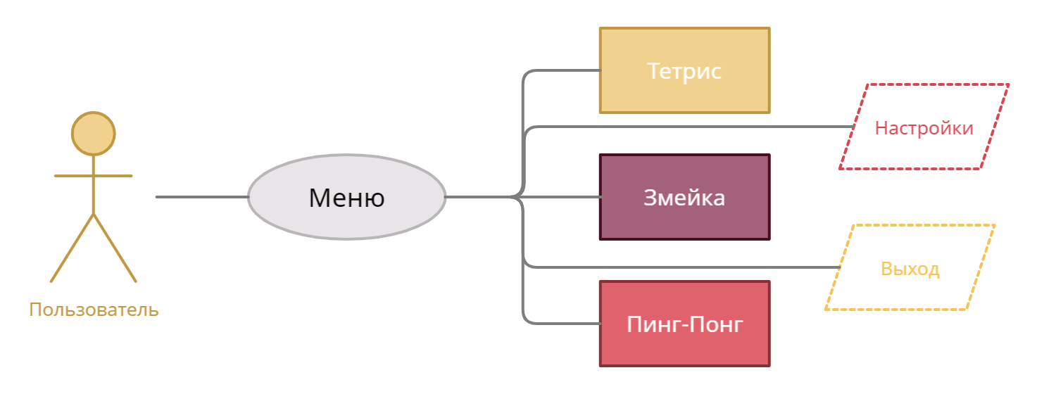

Рисунок 1 − UML-диаграмма возможностей пользователя

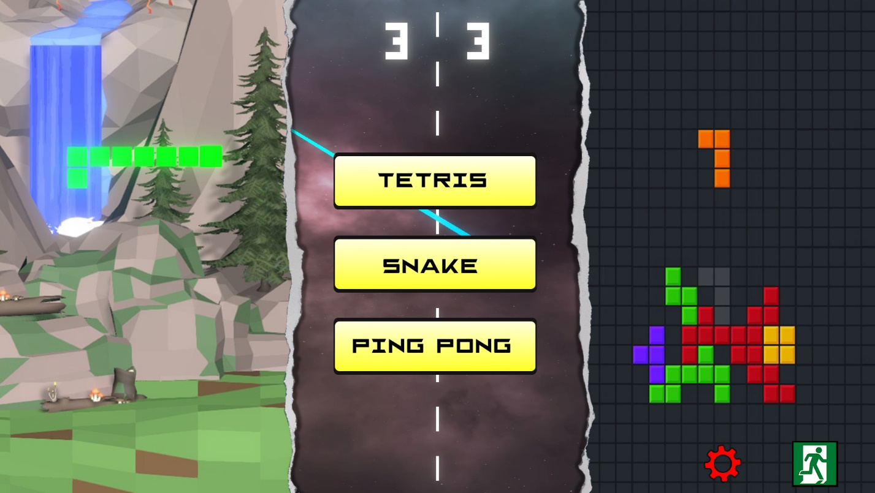

Рисунок 2 − Меню игры

## 1.1. Описание приложения «Пинг-Понг»

Игровой процесс состоит в том, что игроки передвигают свои ракетки вертикально для защиты своих ворот. В начале каждого раунда мячик подаётся одному из игроков, и раунд продолжается до тех пор, пока один из игроков не заработает очко. Это происходит тогда, когда его противник не может отбить мячик.

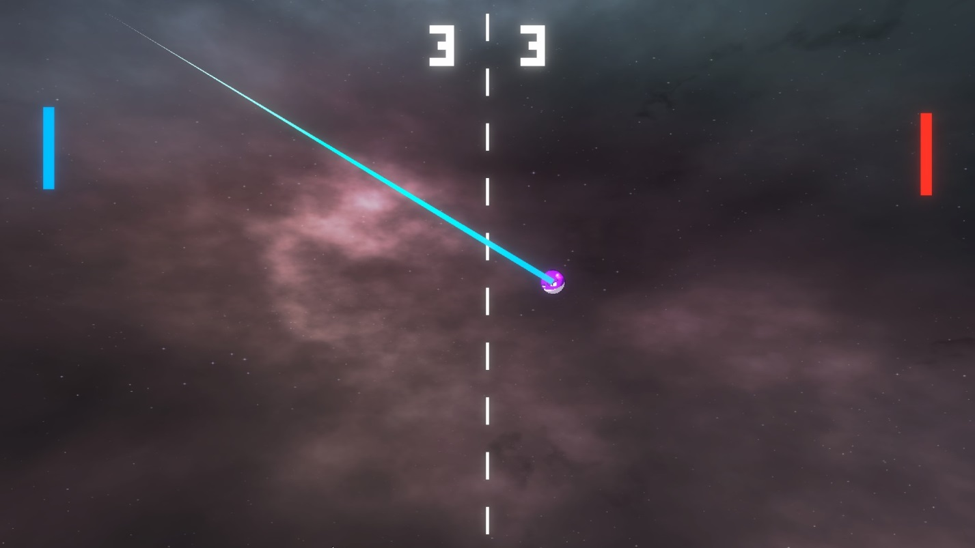

Рисунок 3 − Приложение «Пинг-Понг»

## 1.2. Описание приложения «Тетрис»

Суть игры состоит в том, что случайные фигурки падают сверху вниз на поле. Пока фигурка летит вниз, игрок может двигать ее влево-вправо по горизонтали, выбирая место, куда она должна упасть. Когда горизонтальная строка заполняется – она исчезает. Игра заканчивается, когда новая фигурка уже не может поместиться в параметры поля.

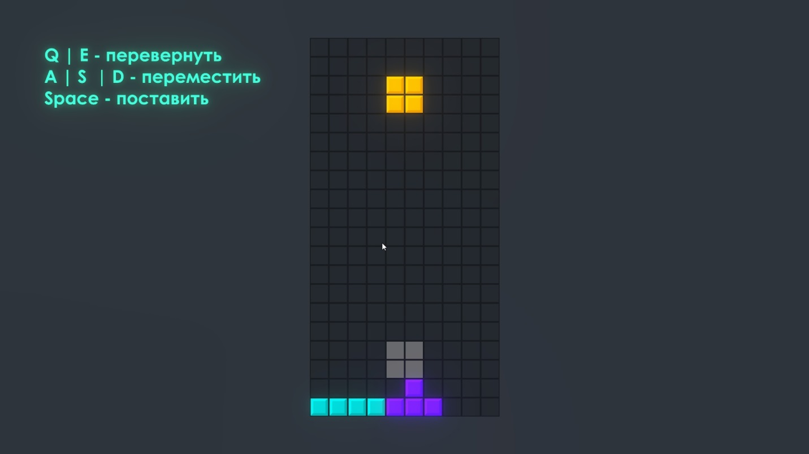

Рисунок 4 − Приложение «Тетрис»

## 1.3. Описание приложения «Змейка»

Цель игры заключается в управлении змеей, которая передвигается по плоскости, собирая предметы. Каждый раз, когда змея съедает кусок пищи, она становится длиннее, что постепенно усложняет игру. Игрок проигрывает при столкновении с собственным хвостом или краями игрового поля.

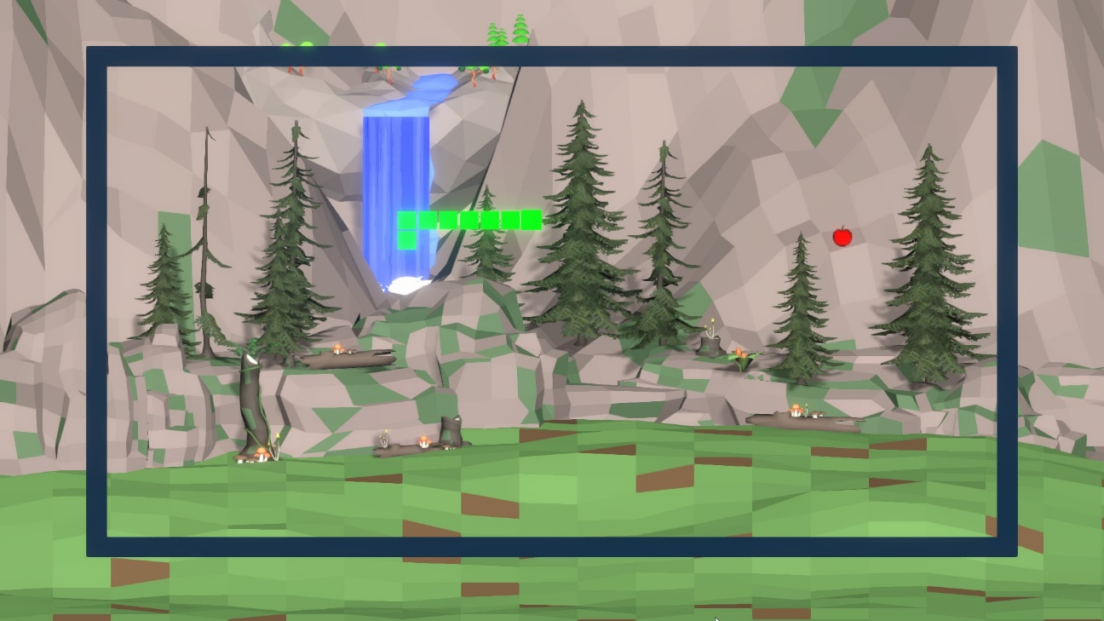

Рисунок 5 − Приложение «Змейка»

# Раздел II. Требования к программному изделию.

**2.1. Требования к надежности**

* В случае возникновения ошибок предусмотреть возможность вывода информативных диагностических сообщений.
* При возникновении ошибок, приводящих к завершению работы приложения, выполняется сохранение по последней контрольной точке.

**2.2. Требования к программной совместимости**

* Язык программирования С#. Среда разработки –Unity.
* Совместимость с операционными системами: Mac OS, Linux, Windows.
* Поддерживаемые веб-браузеры: Mozilla Firefox, Google Chrome, Microsoft Edge, Safari, Opera и др.
* Рекомендуемые требования к оборудованию для веб-приложения: процессор 2х ядерный Intel или AMD с поддержкой SSE, видеокарта с поддержкой DX9, DX10, DX11 (1024MB), операционная система Windows 7x86, оперативная память - 1GB

# Раздел III. Стадии и этапы разработки.

|  |  |  |
| --- | --- | --- |
| **Стадии разработки** | **Этапы работ** | **Содержание** |
| Техническое задание | Обоснование необходимости разработки программы | Постановка задачи.  Выбор и обоснование критериев эффективности и качества разрабатываемого веб-приложения. |
| Разработка и утверждение технического задания | Определение требований к техническим средствам.  Выбор языков программирования.  Определение требований к веб-приложению. Определение стадий, этапов разработки. Согласование и утверждение технического задания. |
| Технический проект | Утверждение технического проекта | Разработка структуры веб-приложения. Окончательное определение конфигурации технических средств. |
| План разработки | Формирование плана мероприятий по разработке веб-приложения. Согласование и утверждение технического проекта. |
| Рабочий проект | Разработка веб-приложения | Программирование веб-приложения. |
| Разработка программной документации | Разработка программных документов в соответствии с требованиями ГОСТ 19.101-77. |
| Испытания | Поиск вероятных ошибок и сбоев в функционировании тестировщиком и командой разработчиков |
| Подготовка | Разработка, согласование и утверждение программы и методики испытаний. Корректировка программы и программной документации по результатам испытаний. |

Заключительным этапом, подтверждающим факт надлежащего исполнения, является передача преподавателю исходных кодов приложения, программной документации, а также защита проекта.

# Заключение

В рамках данного документа были отражены основные моменты разработки веб-приложения. В соответствии с разделом III следующим шагом необходимо обеспечить разработку технического проекта.

Результатом технического задания является структурированное и поэтапное построение системы разработки программного продукта командой разработчиков.

Также отражены требования к надежности и программной совместимости.